Titel

Logo opdrachtnemer(s)

© 201x IPO, Vereniging het Interprovinciaal Overleg, BIJ12, uitvoeringsorganisatie van de gezamenlijke provincies
Rapport nr. 201x/OBNxxx-xx
Utrecht, 201x

Deze publicatie is tot stand gekomen met een financiële bijdrage van de 12 provincies en het Ministerie van Landbouw, Natuur en Voedselkwaliteit.

Teksten mogen alleen worden overgenomen met bronvermelding.

Deze uitgave kan schriftelijk of per e-mail worden besteld bij de VBNE onder vermelding van code 201x/OBNxxx-xx en het aantal exemplaren.

Deze rapportage is ook als xxx rapport verschenen onder nummer xxx
Oplage | xx exemplaren
Samenstelling | xxxx  xxxxx
Foto voorkant  Druk | Foto: xxx  KNNV Uitgeverij/KNNV Publishing
Productie | Vereniging van Bos- en Natuurterreineigenaren (VBNE)
 | Adres | : Princenhof Park 7, 3972 NG Driebergen
 | Telefoon | : 0343-745250
 | E-mail | : info@vbne.nl
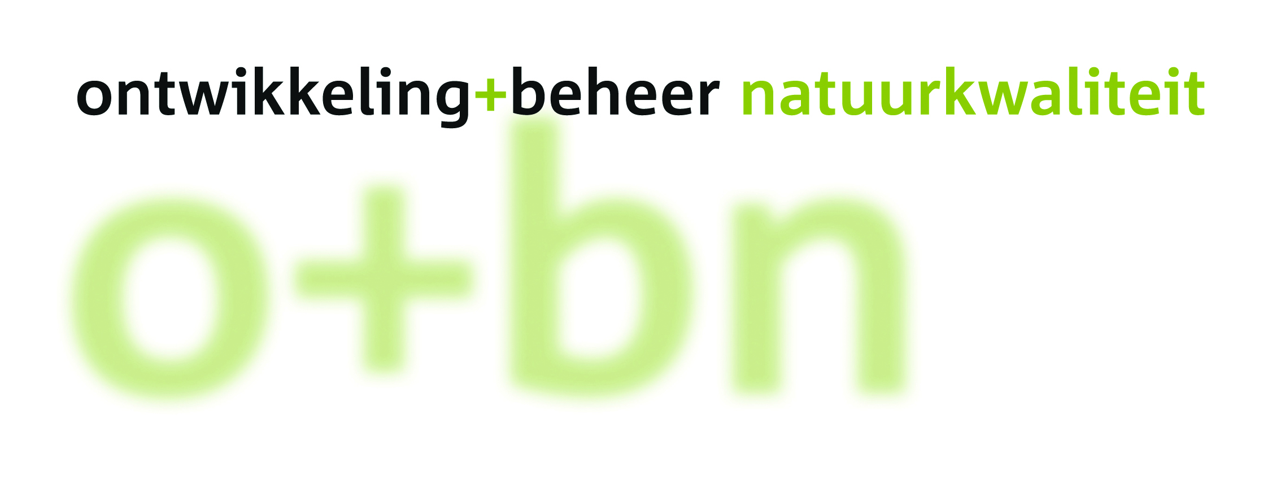
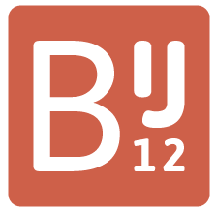
Voorwoord

Het doel van het Kennisnetwerk Ontwikkeling en Beheer Natuurkwaliteit (OBN) is het ontwikkelen, verspreiden en benutten van kennis voor terreinbeheerders over natuurherstel, Natura 2000, PAS, leefgebiedenbenadering en ontwikkeling van nieuwe natuur.

In het kader van Natura 2000 worden in Europees perspectief zeldzame soorten en vegetatietypen in Nederland beschermd.

Ik wens u veel leesplezier

Teo Wams

Voorzitter van de OBN Adviescommissie

Woord vooraf

Inhoudsopgave
Voorwoord

Woord vooraf

Samenvatting

Management summary

Samenvatting
De samenvatting in een OBN rapportage dient zowel in Engels als in Nederlands te worden gemaakt. Deze moeten identiek zijn. Deze samenvatting moet ten minste bevatten:

- Aanleiding van het onderzoek en inleiding op het onderwerp
- De kennisvragen die worden beantwoord
- Indien (veld/laboratorium) experimenten onderdeel zijn van het onderzoek:
  - Korte weergave opzet en uitvoering experimenten (voorzien van de belangrijkste figuren en tabellen)
- Indien het gaat om literatuurstudie/kennismontage
  - Korte weergaven uitgewerkte deelthema’s (voorzien van de belangrijkste figuren en tabellen)
- Synthese en conclusies (voorzien van de belangrijkste figuren en tabellen)
- Aanbevelingen voor beleid en beheer

Summary
De samenvatting in een OBN rapportage dient zowel in Engels als in Nederlands te worden gemaakt. Deze moeten identiek zijn. Deze samenvatting moet ten minste bevatten:

- Aanleiding van het onderzoek en inleiding op het onderwerp
- De kennisvragen die worden beantwoord
- Indien (veld/laboratorium) experimenten onderdeel zijn van het onderzoek:
  - Korte weergave opzet en uitvoering experimenten (voorzien van de belangrijkste figuren en tabellen)
- Indien het gaat om literatuurstudie/kennismontage
  - Korte weergaven uitgewerkte deelthema’s (voorzien van de belangrijkste figuren en tabellen)
- Synthese en conclusies (voorzien van de belangrijkste figuren en tabellen)
- Aanbevelingen voor beleid en beheer

Dankwoord

Wij danken

Inleiding

xxx

Verdana 9

xxx

Figuur 1.1: Studiegebied

Figure 1.1: Study area

xxx

xx

xxx

xxx

Tabel 2.1: Overzicht van de onderscheidende elementen in de verschillende typologiëen van de Nederlandse rivierbegeleidende wateren.
Table 2.1: Overview of the elements underlying the Dutch floodplain water typologies.

Referenties

Bijlage 1:

Bijlage 2:

